**Міністерство освіти і науки України**  
**Національний технічний університет України**  
**«Київський політехнічний інститут імені Ігоря Сікорського»**  
**Факультет інформатики та обчислювальної техніки**  
**Кафедра обчислювальної техніки**

**Лабораторна робота №6**

з дисципліни  
«Об’єктно-орієнтоване програмування»

Виконав: Перевірив:

студент групи ІМ-31 Порєв В. М.  
Литвиненко Сергій Андрійович  
номер у списку групи: 11

Київ 2024

**Варіант завдання**

В1 = 11 mod 4 = 3;

В2 = 11 + 1 mod 4 = 0;

В1: Вікно діалогу з елементом списку (List Box) та двома кнопками: [Так] і [Відміна]. У список автоматично записуються назви груп нашого факультету. Якщо вибрати потрібний рядок списку і натиснути [Так], то у головному вікні повинен відображатися текст вибраного рядка списку.

В2: Вікно діалогу для вводу тексту, яке має стрічку вводу (Edit Control) та дві кнопки: [Так] і [Відміна]. Якщо ввести рядок тексту і натиснути [Так], то у головному вікні повинен відображатися текст, що був введений.

**Вихідні тексти**

Файл Main.java

import javafx.application.Application;

import javafx.stage.Stage;

import javafx.fxml.FXMLLoader;

import javafx.scene.Parent;

import javafx.scene.Scene;

public class Main extends Application {

private final String title = "Lab1";

private final String pathToView = "resources/Main.fxml";

public static void main(String[] args) {

launch(args);

}

@Override

public void start (final Stage stage) throws Exception {

final Parent root = FXMLLoader.load(getClass().getResource(pathToView));

final var scene = new Scene(root);

stage.setScene(scene);

stage.setTitle(title);

stage.show();

}

}

Файл contrillers/MenuController.java

package controllers;

import javafx.event.Event;

import javafx.fxml.FXML;

import javafx.fxml.FXMLLoader;

import javafx.stage.Stage;

import javafx.scene.Parent;

import javafx.scene.Scene;

import javafx.stage.Modality;

import javafx.scene.layout.BorderPane;

public class MenuController {

@FXML

private BorderPane borderPane;

private void makeModal(final String path, final String title) throws Exception {

final var root = borderPane.getScene().getWindow();

final Parent gui = FXMLLoader.load(getClass().getResource(path));

final var scene = new Scene(gui);

final var stage = new Stage();

stage.setScene(scene);

stage.initOwner(root);

stage.initModality(Modality.WINDOW_MODAL);

stage.setTitle(title);

stage.show();

}

@FXML

private void work1(final Event event) throws Exception {

makeModal("../resources/Work1.fxml", "Робота 1");

}

@FXML

private void work2(final Event event) throws Exception {

makeModal("../resources/Work2.fxml", "Робота 2");

}

}

Файл contrillers/Work1Controller.java

package controllers;

import java.net.URL;

import java.util.ResourceBundle;

import javafx.event.ActionEvent;

import javafx.fxml.FXML;

import javafx.fxml.Initializable;

import javafx.scene.control.ListView;

import javafx.scene.layout.AnchorPane;

import javafx.stage.Stage;

import javafx.scene.control.Label;

import javafx.scene.layout.BorderPane;

public class Work1Controller implements Initializable {

@FXML

private ListView<String> listView;

@FXML

private AnchorPane anchorPane;

private final String[] groups = { "IM-31", "IM-32", "IM-33", "IM-34" };

private final String titleText = "Обрана група:";

private String selectedGroup;

@Override

public void initialize(URL location, ResourceBundle resources) {

listView.getItems().addAll(groups);

listView.getSelectionModel().selectedItemProperty().addListener((event) -> {

selectedGroup = listView.getSelectionModel().getSelectedItem();

});

}

@FXML

private void cencelButton(final ActionEvent event) {

final var root = (Stage)anchorPane.getScene().getWindow();

root.close();

}

@FXML

private void yesButton(final ActionEvent event) {

if (selectedGroup == null) {

cencelButton(event);

return;

}

final var root = (Stage)anchorPane.getScene().getWindow();

final var owner = (Stage)root.getOwner();

final var anchorPane = (AnchorPane)(((BorderPane)owner.getScene().getRoot()).getCenter());

final var title = (Label)anchorPane.getChildren().getFirst();

final var text = (Label)anchorPane.getChildren().getLast();

anchorPane.setVisible(true);

text.setText(selectedGroup);

title.setText(titleText);

root.close();

}

}

Файл contrillers/Work2Controller.java

package controllers;

import javafx.event.ActionEvent;

import javafx.fxml.FXML;

import javafx.scene.control.TextField;

import javafx.scene.layout.AnchorPane;

import javafx.scene.layout.BorderPane;

import javafx.scene.control.Label;

import javafx.stage.Stage;

public class Work2Controller {

@FXML

private AnchorPane anchorPane;

@FXML

private TextField textField;

private final String titleText = "Ви ввели:";

@FXML

private void yesButton(final ActionEvent event) {

final String text = textField.getText();

if (text.isEmpty()) {

cencelButton(event);

return;

}

final var root = (Stage)anchorPane.getScene().getWindow();

final var owner = (Stage)root.getOwner();

final var anchorPane = (AnchorPane)(((BorderPane)owner.getScene().getRoot()).getCenter());

final var title = (Label)anchorPane.getChildren().getFirst();

final var textField = (Label)anchorPane.getChildren().getLast();

anchorPane.setVisible(true);

textField.setText(text);

title.setText(titleText);

root.close();

}

@FXML

private void cencelButton(final ActionEvent event) {

final var root = (Stage)anchorPane.getScene().getWindow();

root.close();

}

}

Файл resources/Main.fxml

<?xml version="1.0" encoding="UTF-8"?>

<?import javafx.scene.control.Label?>

<?import javafx.scene.control.Menu?>

<?import javafx.scene.control.MenuBar?>

<?import javafx.scene.control.MenuItem?>

<?import javafx.scene.layout.AnchorPane?>

<?import javafx.scene.layout.BorderPane?>

<?import javafx.scene.text.Font?>

<BorderPane fx:id="borderPane" maxHeight="-Infinity" maxWidth="-Infinity" minHeight="-Infinity" minWidth="-Infinity" prefHeight="720.0" prefWidth="960.0" xmlns="http://javafx.com/javafx/22" xmlns:fx="http://javafx.com/fxml/1" fx:controller="controllers.MenuController">

<top>

<MenuBar BorderPane.alignment="CENTER">

<menus>

<Menu mnemonicParsing="false" onShowing="#work1" text="Робота 1">

<items>

<MenuItem mnemonicParsing="false" />

</items>

</Menu>

<Menu mnemonicParsing="false" onShowing="#work2" text="Робота 2">

<items>

<MenuItem mnemonicParsing="false" />

</items>

</Menu>

</menus>

</MenuBar>

</top>

<center>

<AnchorPane prefHeight="200.0" prefWidth="200.0" BorderPane.alignment="CENTER">

<children>

<Label alignment="CENTER" layoutY="254.0" prefHeight="65.0" prefWidth="960.0" text="">

<font>

<Font size="46.0" />

</font>

</Label>

<Label alignment="CENTER" layoutY="347.0" prefHeight="71.0" prefWidth="960.0" text="">

<font>

<Font size="49.0" />

</font>

</Label>

</children>

</AnchorPane>

</center>

</BorderPane>

Файл resources/Work1.fxml

<?xml version="1.0" encoding="UTF-8"?>

<?import javafx.scene.control.Button?>

<?import javafx.scene.control.ListView?>

<?import javafx.scene.layout.AnchorPane?>

<?import javafx.scene.text.Font?>

<?import javafx.scene.text.Text?>

<AnchorPane fx:id="anchorPane" maxHeight="-Infinity" maxWidth="-Infinity" minHeight="-Infinity" minWidth="-Infinity" prefHeight="400.0" prefWidth="398.0" xmlns="http://javafx.com/javafx/22" xmlns:fx="http://javafx.com/fxml/1" fx:controller="controllers.Work1Controller">

<children>

<Button layoutX="218.0" layoutY="344.0" mnemonicParsing="false" onAction="#yesButton" prefHeight="32.0" prefWidth="72.0" text="Так" />

<ListView fx:id="listView" layoutX="25.0" layoutY="82.0" prefHeight="294.0" prefWidth="168.0" />

<Button layoutX="303.0" layoutY="344.0" mnemonicParsing="false" onAction="#cencelButton" prefHeight="32.0" prefWidth="78.0" text="Відміна" />

<Text layoutX="25.0" layoutY="51.0" strokeType="OUTSIDE" strokeWidth="0.0" text="Оберіть групу" wrappingWidth="168.0">

<font>

<Font size="24.0" />

</font>

</Text>

</children>

</AnchorPane>

Файл resources/Work2.fxml

<?xml version="1.0" encoding="UTF-8"?>

<?import javafx.scene.control.Button?>

<?import javafx.scene.control.TextField?>

<?import javafx.scene.layout.AnchorPane?>

<?import javafx.scene.text.Font?>

<?import javafx.scene.text.Text?>

<AnchorPane maxHeight="-Infinity" maxWidth="-Infinity" minHeight="-Infinity" minWidth="-Infinity" prefHeight="160.0" prefWidth="471.0" xmlns="http://javafx.com/javafx/22" xmlns:fx="http://javafx.com/fxml/1" fx:id="anchorPane" fx:controller="controllers.Work2Controller">

<children>

<TextField layoutX="110.0" layoutY="62.0" fx:id="textField" prefHeight="37.0" prefWidth="252.0" />

<Text layoutX="148.0" layoutY="43.0" strokeType="OUTSIDE" strokeWidth="0.0" text="Введіть текст">

<font>

<Font size="27.0" />

</font>

</Text>

<Button layoutX="122.0" layoutY="120.0" onAction="#yesButton" mnemonicParsing="false" prefHeight="26.0" prefWidth="97.0" text="Так" />

<Button layoutX="250.0" layoutY="120.0" onAction="#cencelButton" mnemonicParsing="false" prefHeight="26.0" prefWidth="97.0" text="Відміна" />

</children>

</AnchorPane>

**Скриншоти**

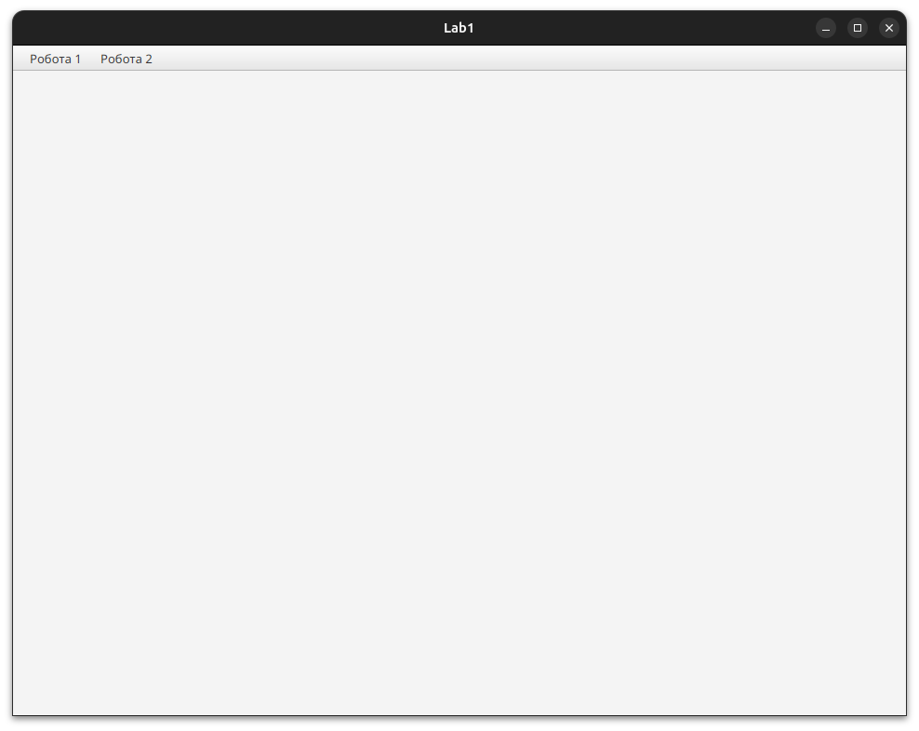

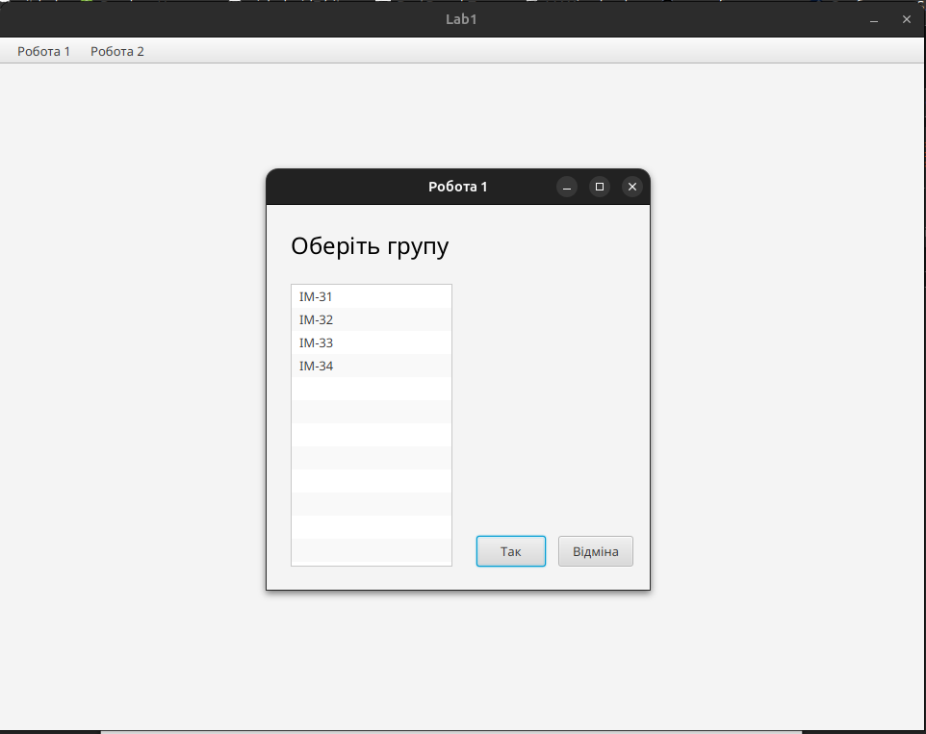

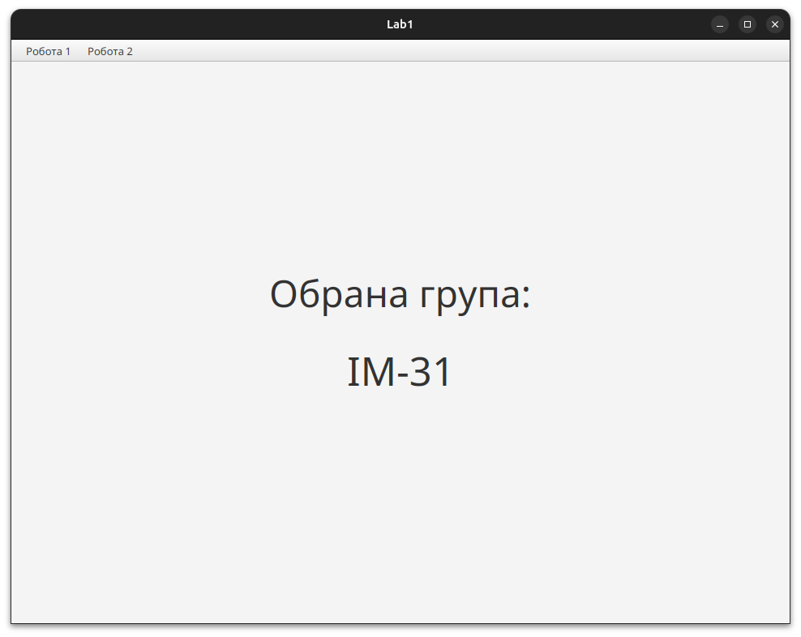

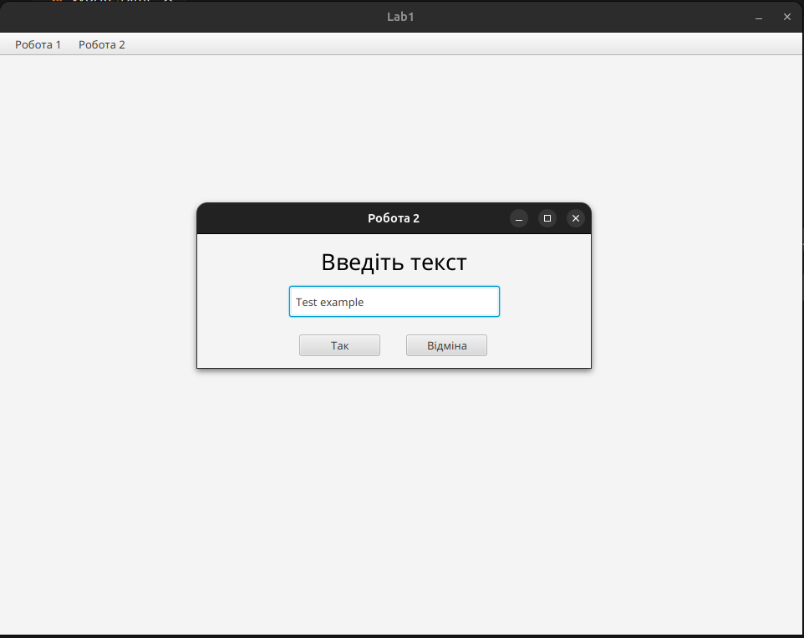

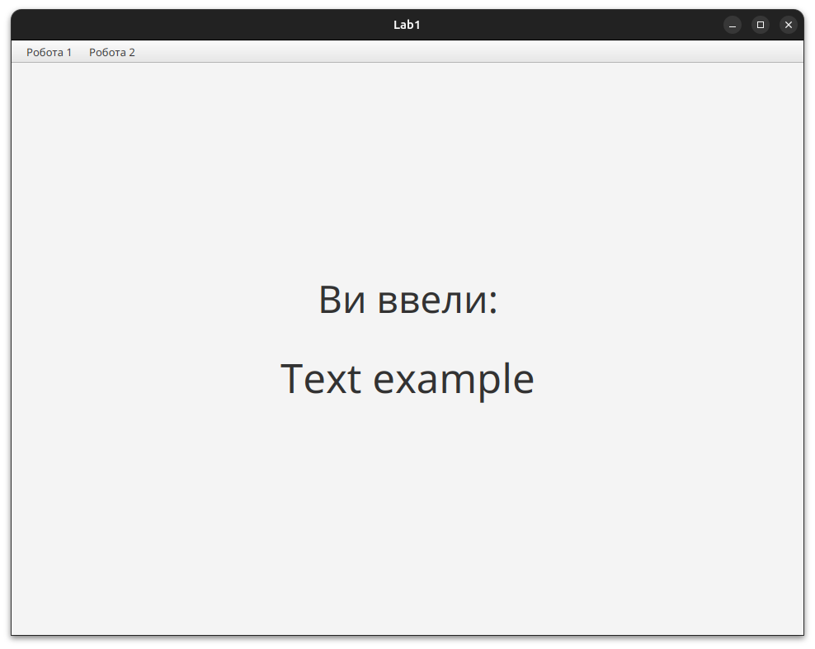

**Ієрархія файлів проектів**

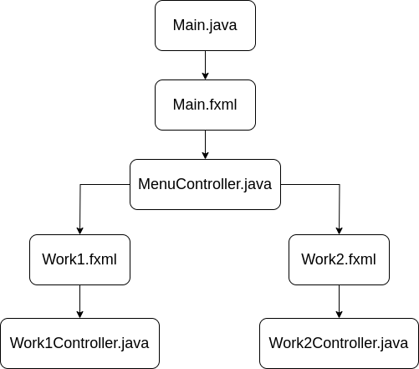

**Висновки**

Під час виконання лабораторної роботи я здобув навички модульного програмування, створив програму з графічним інтерфейсом та вдосконалив свої вміння програмування на Java. Протягом виконання я отримав цінні теоретичні знання з архітектури розробки графічних додатків, зокрема щодо організації взаємодії між модулями та правильного структурування коду.